Mall GmbH
Hüfinger Str. 39-45
78166 Donaueschingen
Deutschland

Markus Böll
Pressesprecher
Telefon: +49 771 8005-131
markus.boell@mall.info

Dr. Christine Scheib
Presseabteilung
Telefon: +49 771 8005-133
christine.scheib@mall.info

5. Februar 2026
Von Regen- bis Trinkwasser: Mall auf der IFAT 2026

Wasserkompetenz weitergedacht
Auf der IFAT 2026 präsentiert Mall neben seinen Lösungen für Regenwasser, Abwasser und den Umgang mit wassergefährdenden Flüssigkeiten erstmals auch Produkte für den Einsatz im Trinkwasser-Bereich.
Während das Unternehmen im Umfeld von Niederschlagswasser und Abwasser unterschiedlicher Herkunft seit Jahrzehnten fest etabliert ist, sind Anlagen, die im besonders sensiblen Umgang mit Trinkwasser zum Einsatz kommen, ab diesem Jahr neu im Programm: Dazu gehört der Mengenmessschacht VodaCheck zur präzisen Durchflussmessung, den Mall erstmals auf seinem Messestand zeigt. Im Produktbereich Regenwasser liegt der Schwerpunkt auf neuen und gemäss den Anforderungen der aktuellen DWA-Arbeitsblätter A 138 und A 102 weiterentwickelten Lösungen zur Behandlung und Versickerung, wie z.B. der Kombinationsanlage ViaPro zur Behandlung vor einer Versickerung. Ebenfalls zur IFAT stellt Mall die 11. Auflage des von Klaus W. König herausgegebenen Ratgebers Regenwasser mit den neuesten Fachthemen der Siedlungswasserwirtschaft vor. Zu sehen sind ausserdem Komponenten für die Umsetzung des Schwammstadt-Konzepts wie die ebenfalls neue Sickerbox CaviTop und die Baumrigole ViaTree, aber auch Lösungen für den anlagenbezogenen Gewässerschutz.
Mall auf der IFAT 2026: Halle A1, Stand 405/504

1.354 Zeichen (mit Leerzeichen)
Von Regen- bis Trinkwasser: Mall auf der IFAT 2026

Wasserkompetenz weitergedacht

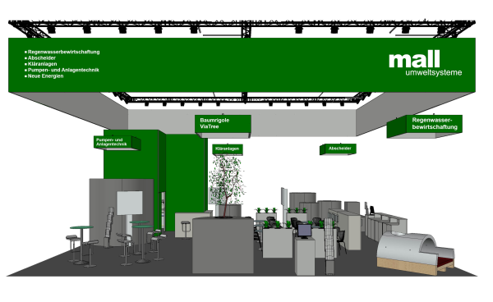

Bildunterschrift: Neben seinen Neu- und Weiterentwicklungen in den Bereichen Regenwasser, Abwasser und wassergefährdende Flüssigkeiten zeigt Mall auf der IFAT 2026 erstmals auch Produkte für den Einsatz im Trinkwasser-Umfeld. (Mall GmbH)

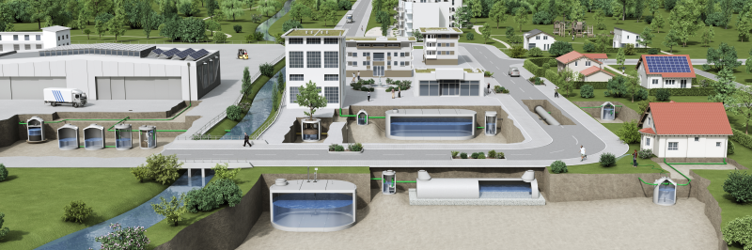
Bildunterschrift: Mit den Mall-Lösungen für die Schwammstadt kann Regenwasser am Ort des Anfalls gesammelt, behandelt, genutzt, verdunstet und versickert werden. (Mall GmbH)

Von Regen- bis Trinkwasser: Mall auf der IFAT 2026

Wasserkompetenz weitergedacht
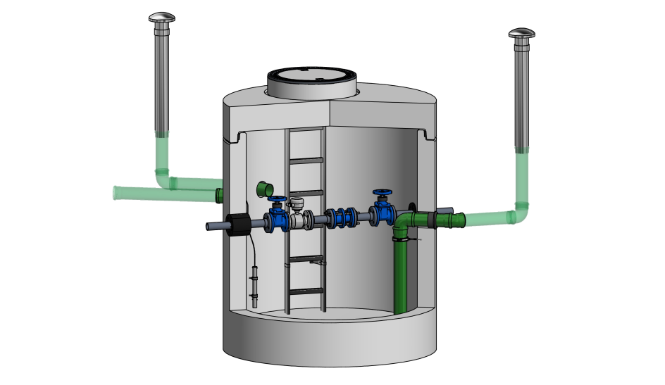
Bildunterschrift: Eines der neuen Produkte im Trinkwasser-Bereich ist der Mengenmessschacht VodaCheck, der durch einen magnetisch-induktiven Messeaufnehmer präzise Durchflussmessungen von Trinkwasser ermöglicht. Das Auswertegerät wird in einer separaten Freiluftsäule ausgeliefert. (Mall GmbH)

Metadaten für Online- und Social Media-Kanäle
Die folgenden Texte und Metadaten sind darauf abgestimmt, die Reichweite und Sichtbarkeit der Pressemitteilung in verschiedenen Online- und Social Media-Kanälen zu maximieren.

Suchmaschinenoptimierung
Meta-Description:
Von Regen- bis Trinkwasser: Mall präsentiert auf der IFAT 2026 neue Lösungen für Regen-, Ab- und erstmals auch Trinkwasser – Halle A1, Stand 405/504.

Tags / Schlüsselwörter:
Mall GmbH, IFAT 2026, Wasserkompetenz, Regenwasserbewirtschaftung, Trinkwassertechnik, Mengenmessschacht, VodaCheck, Durchflussmessung, Schwammstadt, Versickerung, DWA-A 138, DWA-A 102, Siedlungswasserwirtschaft, Gewässerschutz, Wasserinfrastruktur, Umwelttechnik, Messe München

Newsletter / Social Media
Newsletter-Text:
Von Regen- bis Trinkwasser: Mall auf der IFAT 2026
Auf der IFAT 2026 erweitert die Mall GmbH ihr Portfolio und präsentiert erstmals auch Produkte für den sensiblen Einsatz im Trinkwasserbereich. Neben bewährten Lösungen für Regen- und Abwasser zeigt Mall unter anderem den neuen Mengenmessschacht VodaCheck zur präzisen Durchflussmessung.
Weitere Schwerpunkte sind weiterentwickelte Systeme zur Behandlung und Versickerung von Niederschlagswasser gemäss aktueller DWA-Regelwerke, Komponenten für die Schwammstadt sowie Lösungen für den anlagenbezogenen Gewässerschutz.
📍IFAT 2026 – Halle A1, Stand 405/504
Entdecken Sie Wasserkompetenz - weitergedacht.

LinkedIn-Post:
Von Regen- bis Trinkwasser: Wasserkompetenz weitergedacht
Auf der IFAT 2026 zeigt die Mall GmbH erstmals Lösungen für den Einsatz im Trinkwasserbereich – darunter den neuen Mengenmessschacht VodaCheck zur präzisen Durchflussmessung.
Weitere Highlights:
✔Weiterentwickelte Regenwasserlösungen gemäss DWA-A 138 und DWA-A 102
✔Systeme für die Schwammstadt
✔Komponenten für den Gewässerschutz
📍Halle A1, Stand 405/504
Wir freuen uns auf den Austausch mit Ihnen!
#IFAT2026 #Mall #Wasserkompetenz #Trinkwasser #Regenwasser #Schwammstadt #Siedlungswasserwirtschaft #Umwelttechnik

Facebook-Post:
Neu auf der IFAT 2026: Mall zeigt erstmals Produkte für Trinkwasser 💧
Neben bewährten Lösungen für Regen- und Abwasser präsentiert Mall auf der IFAT 2026 erstmals auch Technik für den Trinkwasserbereich – darunter den neuen Mengenmessschacht VodaCheck.
Ausserdem am Stand: Lösungen für die Schwammstadt, moderne Regenwasserbehandlung und Gewässerschutz.
📍Halle A1, Stand 405/504
Vorbeikommen & informieren!
#IFAT2026 #MallGmbH #Wasser #Trinkwasser #Regenwasser #Schwammstadt #Wasserwirtschaft #Umwelt

Pressemitteilung und Abbildungen sind online unter www.mall.ch/aktuell-pressemitteilungen abrufbar. Weitere Informationen zur Mall-Produktpalette gibt es unter www.mall.ch.

Belegexemplar erbeten an:
Mall GmbH
Markus Böll
Hüfinger Strasse 39-45
78166 Donaueschingen
Deutschland
Über Mall
Mall bietet Systemlösungen für die Regenwasserbewirtschaftung, Abscheider, Kläranlagen, Pumpstationen und Pelletspeicher. 500 Mitarbeiter erwirtschafteten 2025 einen Umsatz von 106 Mio. Euro.

